Всероссийская акция «Безопасность детства»

1 июня 2024 года в Камчатском крае стартовал летний этап Всероссийской акции «Безопасность детства» (далее – Акция).
Акция, направленная на предотвращение несчастных случаев и чрезвычайных происшествий с несовершеннолетними, проводится в Российской Федерации по инициативе Уполномоченного при Президенте Российской Федерации по правам ребенка и объединяет десятки тысяч неравнодушных людей по всей стране.
Уважаемые родители!
В период летних каникул обратите повышенное внимание на следующие направления обеспечения безопасности детей:
Безопасность поведения на воде.
Для обеспечения безопасности детей вблизи водоемов и на воде недостаточно разъяснительной работы. Часто получение травм связано с купанием в неположенном необорудованном месте, а также нарушением правил поведения на воде.
- ЗАПРЕЩАЕТСЯ нахождение детей на водоемах без сопровождения взрослых!
- НЕЛЬЗЯ прыгать в воду с мостов, обрывов и других возвышений.
- НЕЛЬЗЯ купаться в местах с надписью «купаться строго запрещено».
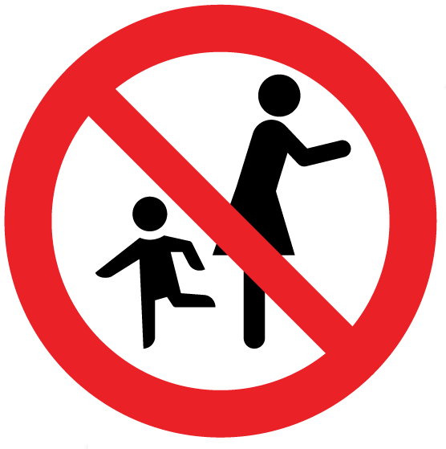
Безопасность поведения детей на улице и в зонах движения автотранспорта.
В летний период дети часто проводят свободное время без присмотра взрослых на улице. Это создает дополнительные риски травматизма, попадания под колеса автотранспортных средств, похищений детей.
Выявление объектов, представляющих угрозу жизни и здоровью, находящихся на них несовершеннолетних, такие как заброшенные и недостроенные здания и сооружения, информирование заинтересованных структур о необходимости принятия мер по недопущению проникновения туда детей̆ и подростков.
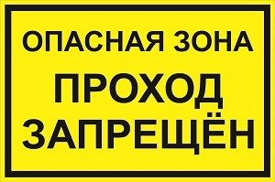 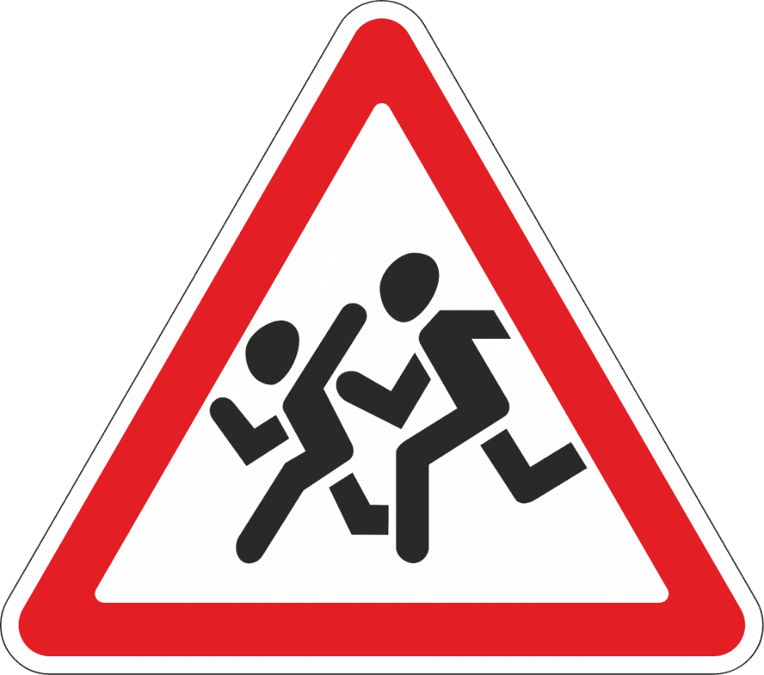
Безопасность поведения в лесу и на природе.
Летом традиционно возрастает количество случаев посещений детьми лесных массивов. Детям важно знать о ядовитых грибах и растениях. Также нужно рассказать несовершеннолетним о необходимости держаться в лесу рядом с взрослыми, не уходить вглубь леса. Это поможет предотвратить случаи пропажи детей. На открытой местности летом возникают риски получения детьми в жаркий день теплового удара и солнечных ожогов. Важно, чтобы взрослые напоминали детям о правилах нахождения на солнце в летний период.
Профилактика выпадений из окон и с балконов.
Ежегодно с наступлением лета отмечается рост несчастных случаев, связанных с выпадением детей из окон. Крайне важно обеспечить маленьким детям безопасность.
- Не оставлять без присмотра ребенка, играющего возле окон, стеклянных дверей и балконов!
- Не использовать москитные сетки без соответствующей защиты окна!
- Не ставить мебель поблизости от окон!
Предотвращение пожаров.
Актуальное правило для любого времени: источники огня в руках у ребенка представляют большую опасность. Обязанность каждого - пресекать игры детей с огнем, особенно в местах пожарной опасности, разъяснять опасность таких игр.

Уважаемые родители, чтобы летние каникулы были незабываемыми для ваших детей, убедительно просим Вас позаботиться об их безопасности!
Безопасность детей – забота взрослых!

